組合語言  
與  
嵌入式系統期末報告

111學年度第1學期

老師：朱守禮老師

班別：資訊二甲

組別：第五組

學號 / 姓名：

11027131 李虹昀

11027142 林蕙郁

11027144 陳佳音

一、程式說明

(1) name.s

說明：將所需要的資料（組別和名字）用全域變數的方式宣告。將資料先放入r0後直接印出，直到將資料印完。先將r13&r14備份至其他registers，並且把r13歸零，使r14=r15，最後再做adds r15,r14,r13。（最後才做就可以確保r15的值不會改變），加完之後再把更改過後的r13&r14復原。

|  |  |  |  |
| --- | --- | --- | --- |
|  | 內容 | 起始位址 | 結束位址 |
| str1 | “Team 05” | 0x1130a | 0x11313 |
| name1 | “Lee Hung Yun” | 0x11258 | 0x11266 |
| name2 | “Lin Hui Yu” | 0x1128c | 0x11298 |
| name3 | “Chen Chia Yin” | 0x112c0 | 0x112ce |

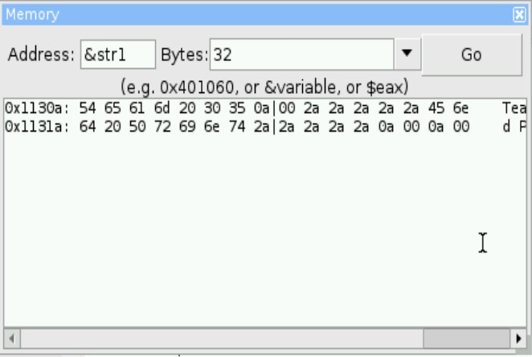

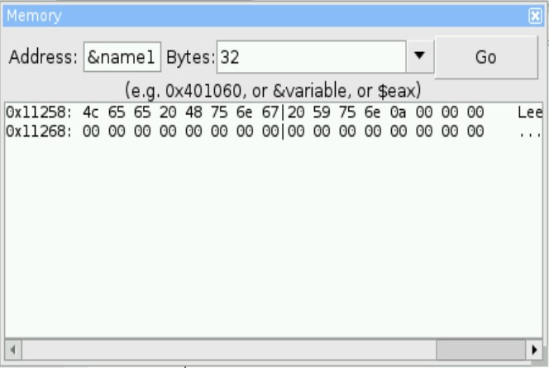

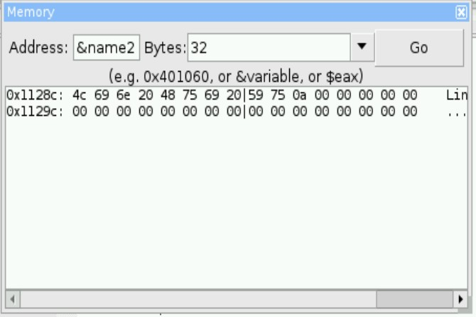

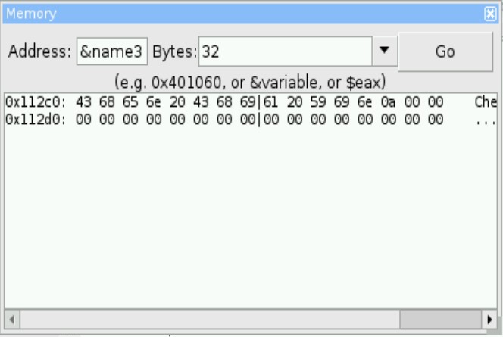

(2) id.s

說明：將三個id設為全域變數id1,id2,id3後，再額外設三個id加總的值為第四個全域變數idsum。將開頭要印的訊息設為r0印出後分三次讀入三個數且每次讀入前印出告知使用者輸入的訊息，將三個id設為r1,r2,r3，使用add指令進行加總，定址r4為idsum，並使用str指令存入r4。最後讀入輸入的字元，若為p則印出id清單，若不為p則不印出id清單並返回main。

|  |  |  |  |
| --- | --- | --- | --- |
|  | 內容 | 起始位址 | 結束位址 |
| id1 | 11027131 | 0xa7334 | 0xs7337 |
| id2 | 11027142 | 0xa733c | 0xa733f |
| id3 | 11027144 | 0xa7338 | 0xa733b |
| idsum | 33081417 | 0xa7330 | 0xa7333 |

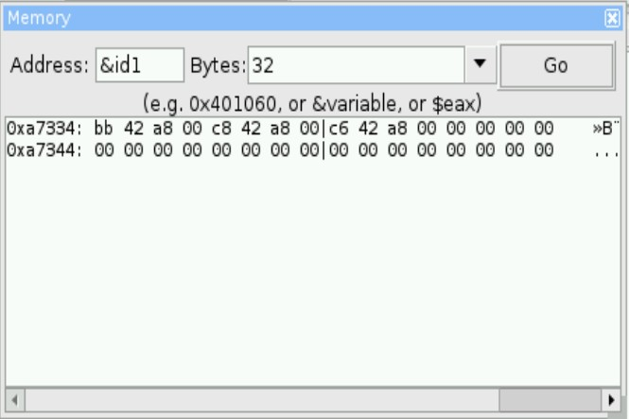

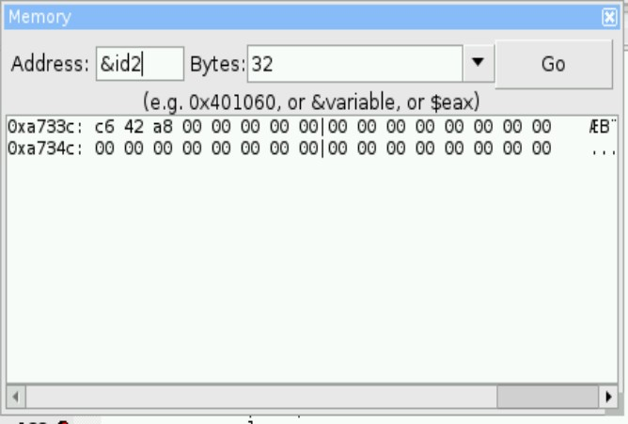

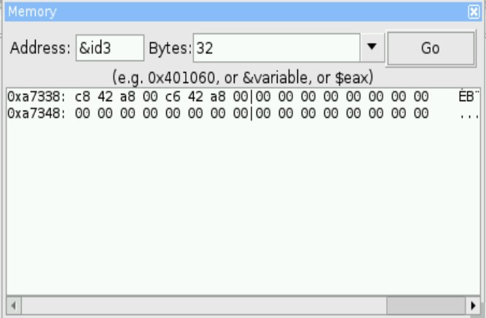

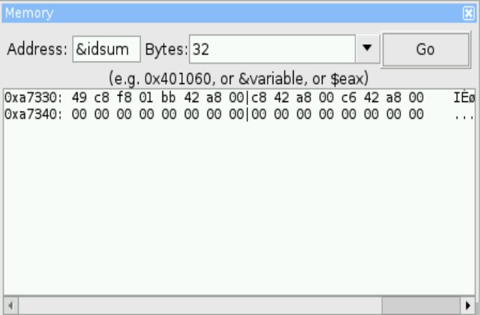

(3) drawJuliaSet.s

說明：這個function是用來計算和決定frame陣列裡每一個元素的值，並決定之後所要投影出來的顏色。我們首先將width固定在640，接下來把height固定在480，再藉由calc_zx和calc_zy去走訪每一點，然後將那一點填上顏色，再跑下一個做同樣的動作結束，直到每一張圖片都產出後，程式就會結束。

|  |  |  |  |
| --- | --- | --- | --- |
|  | 內容 | 起始位址 | 結束位址 |
| frame | 二維陣列 | 0x11330 | 0x1a930 |

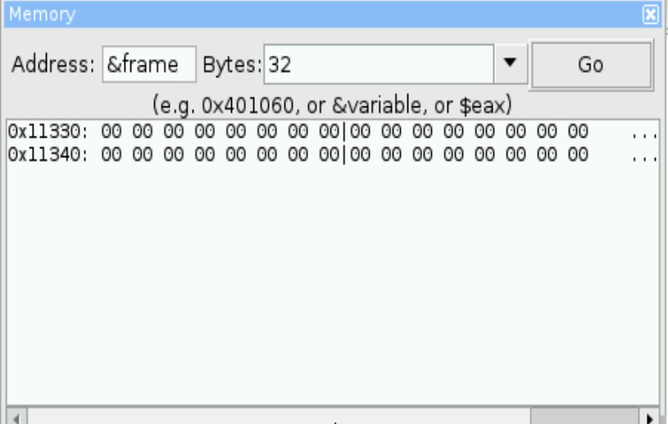

Julia Set 動畫畫面截圖:

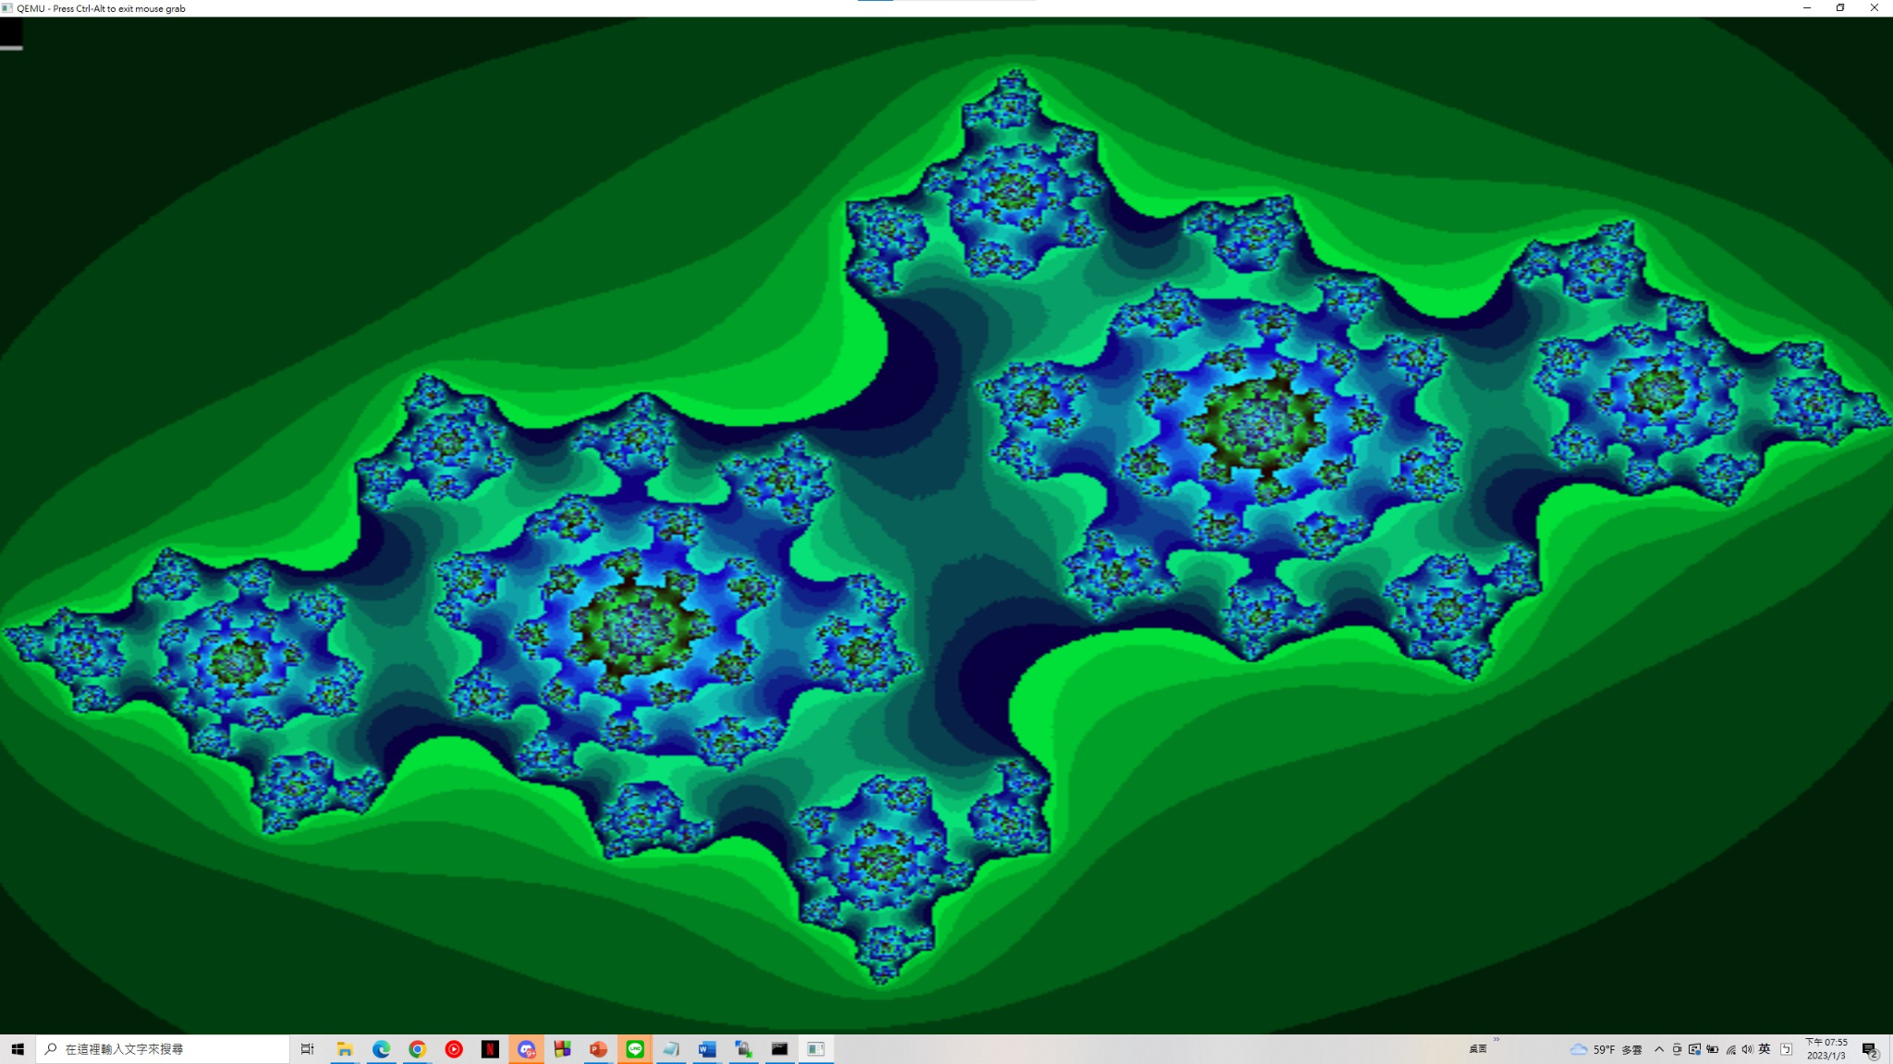

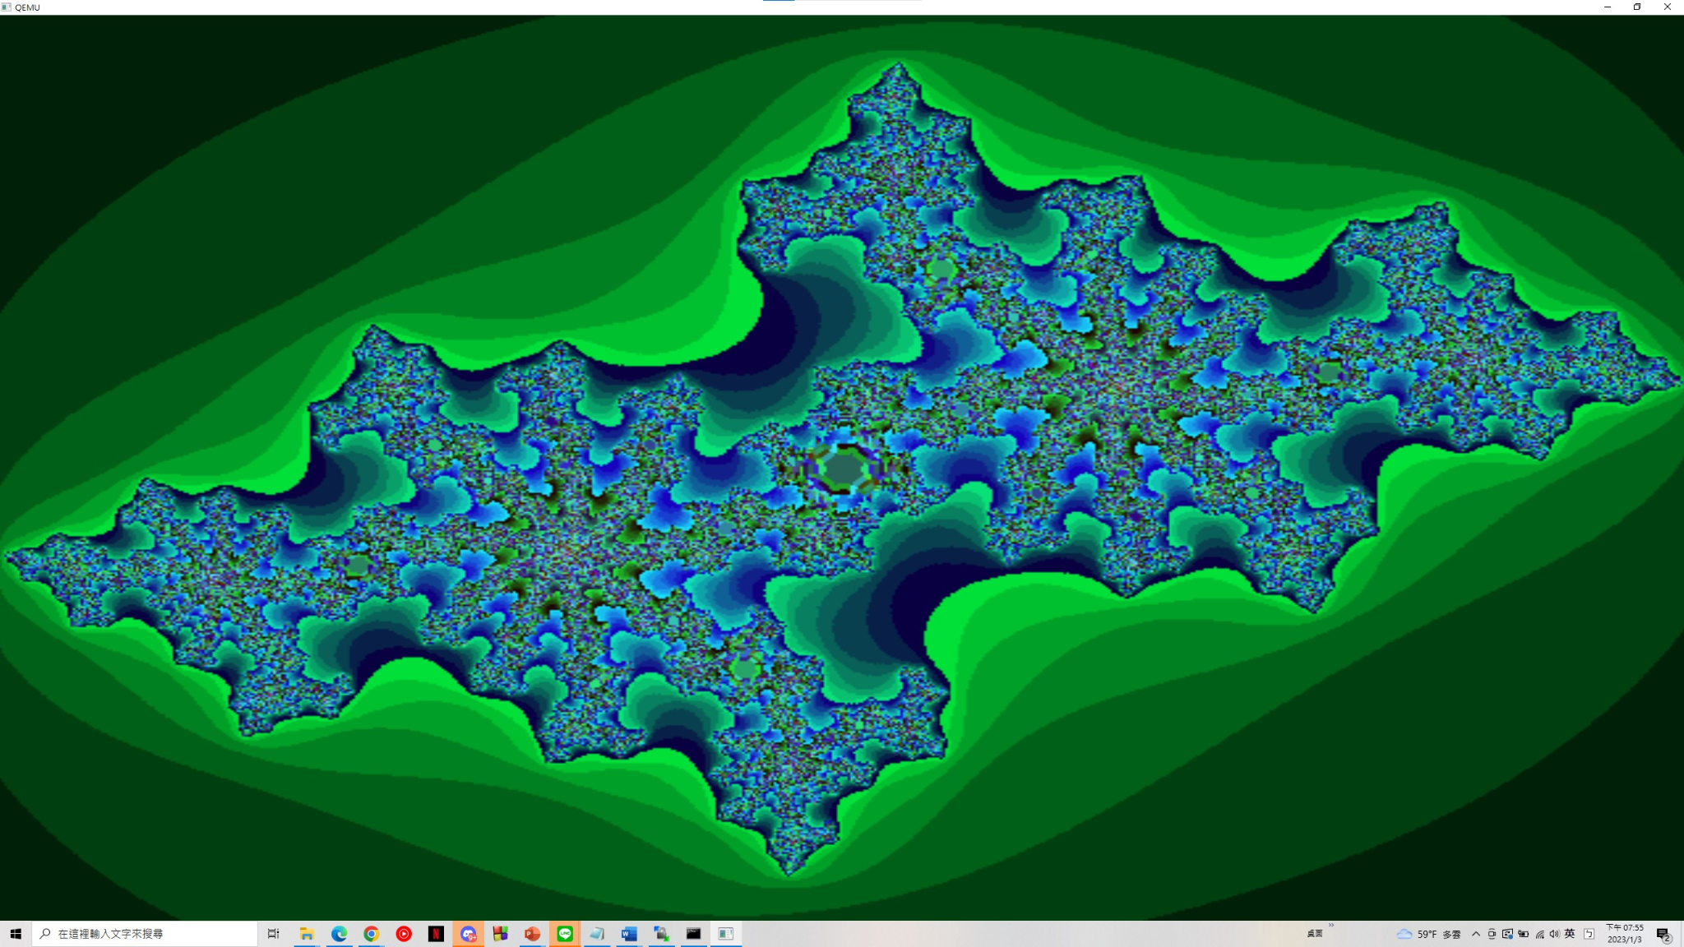

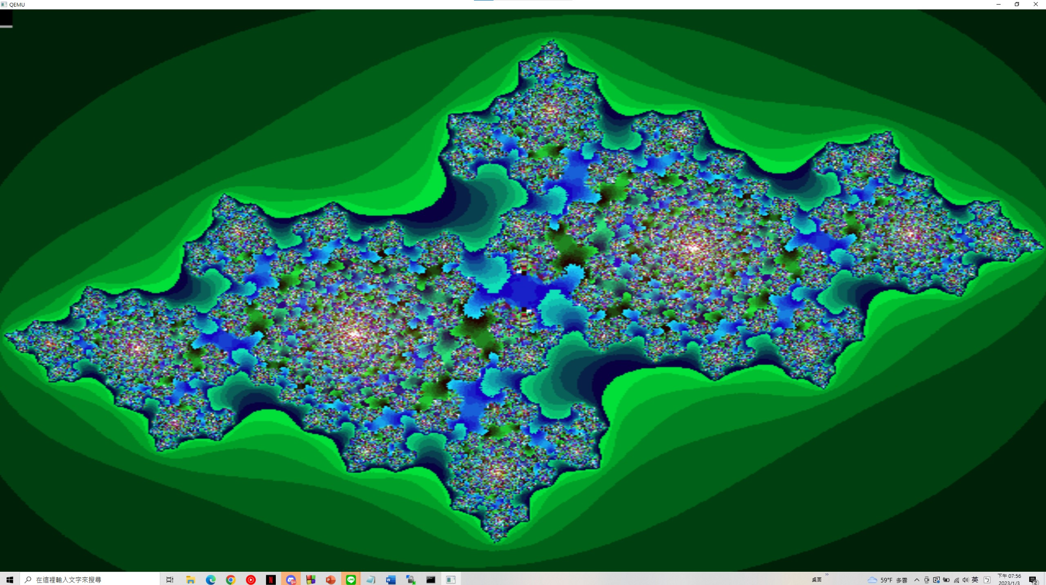

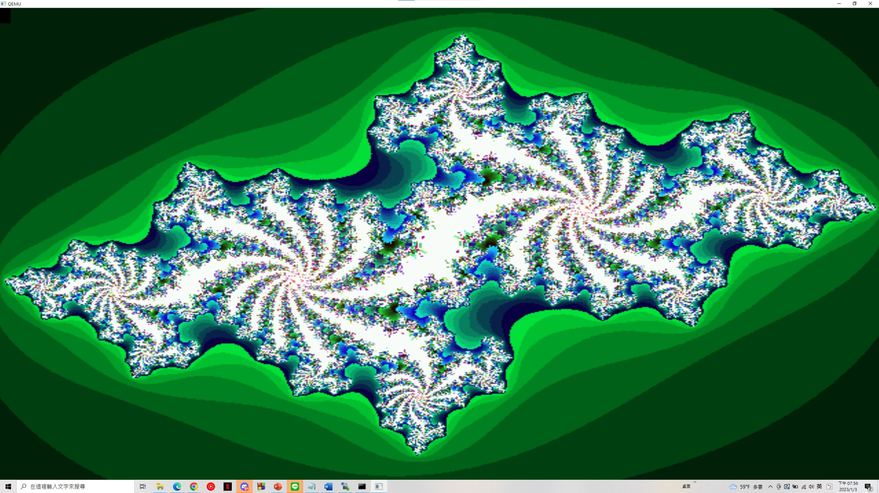

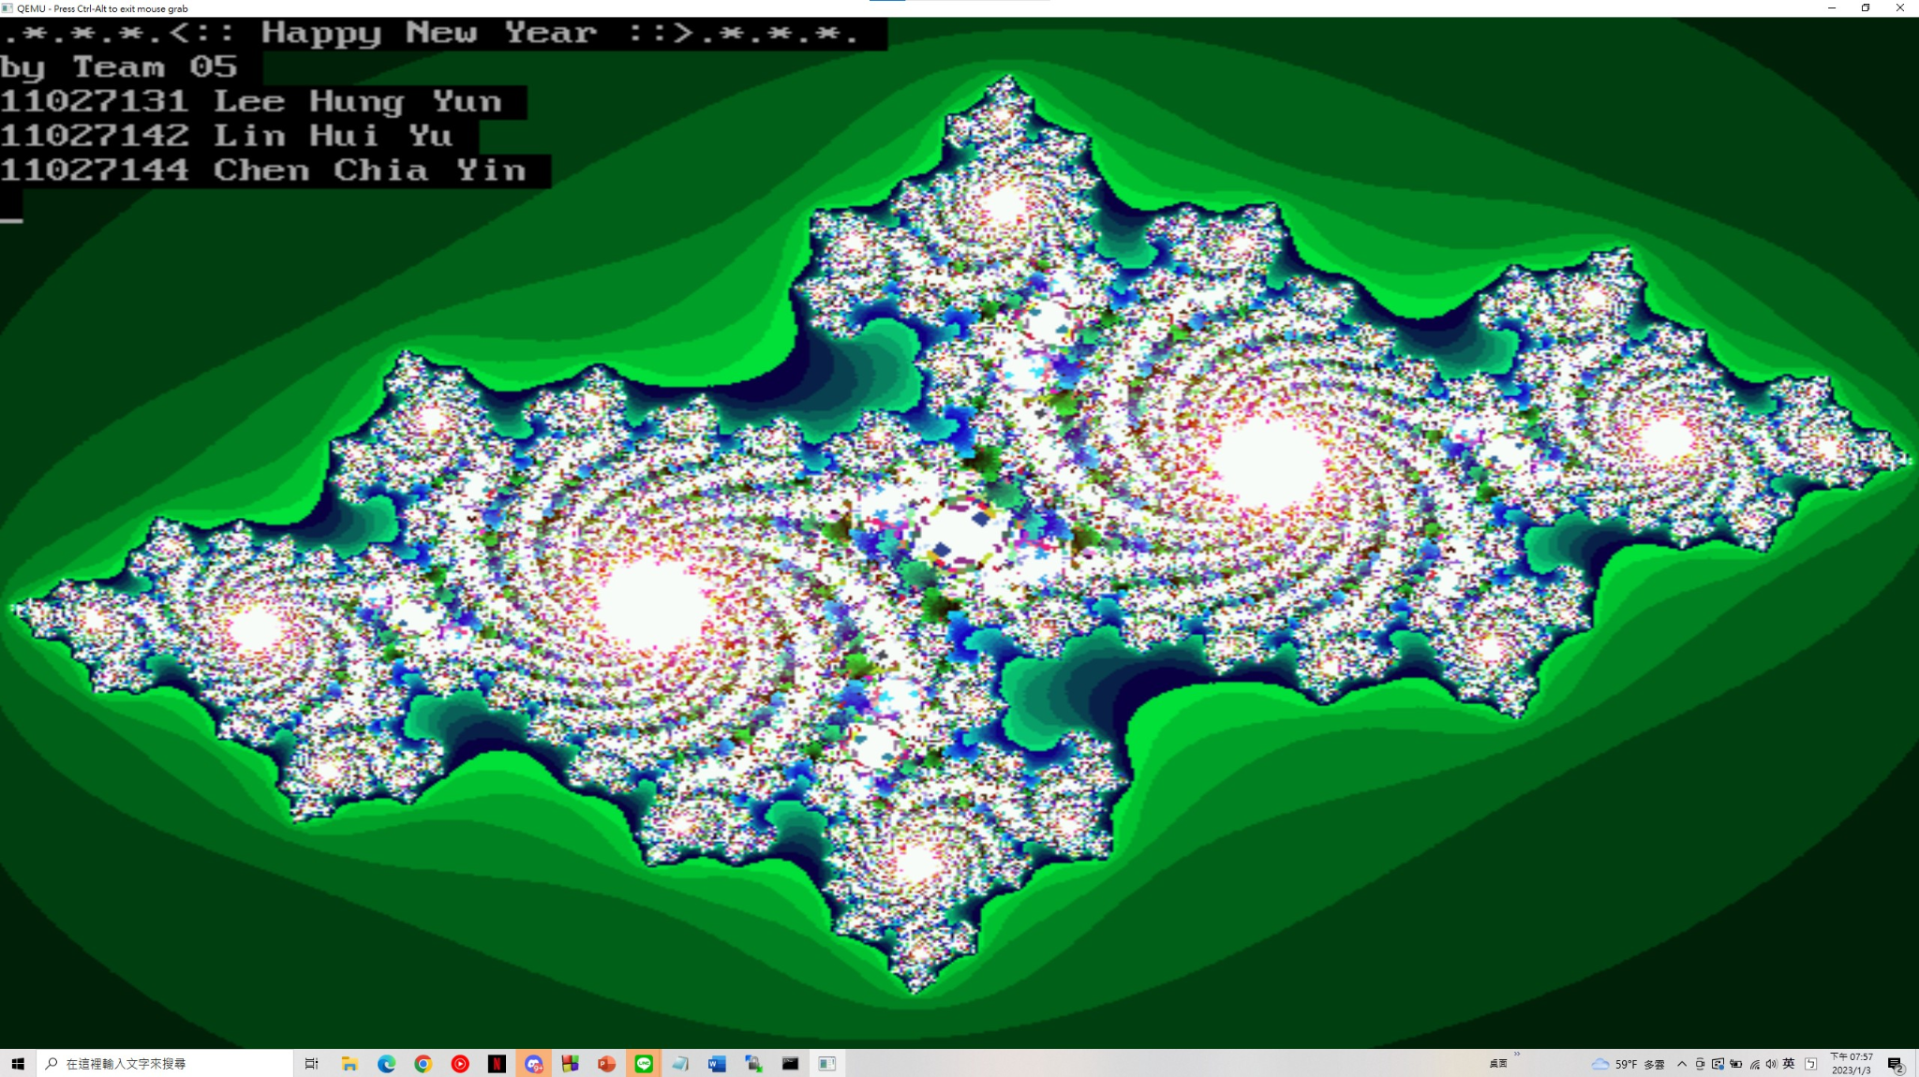

(4) main.s

說明：同前兩題name.s和id.s，全域變數為id1,id2,id3,idsum,name1,name2,name3，印出name清單開始訊息後呼叫name，印出id清單開始訊息後呼叫id，到這裡的動作都跟期中程式是一樣的運作，接著程式會要求輸入p來執行DrawJuliaSet，當使用者輸入p後，就會宣告一個存每一個點的陣列frame，接著會呼叫DrawJuliaSet並結果圖印出，圖像印完以後還會再印出happy new year的訊息以及組別和組員的學號姓名。

|  |  |  |  |  |
| --- | --- | --- | --- | --- |
|  | 內容 | 起始位址 | 結束位址 | 返回位置 |
| name | 函式內容 | 0x8c0c | 0x8c5c | 0x8c40 |
| id | 函式內容 | 0x8658 | 0x875c | 0x89d4 |
| drawJuliaSet | 函式內容 | 0x879c | 0x8944 | 0x87bc |

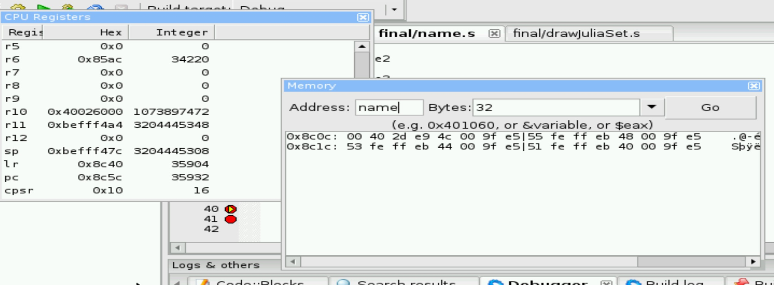

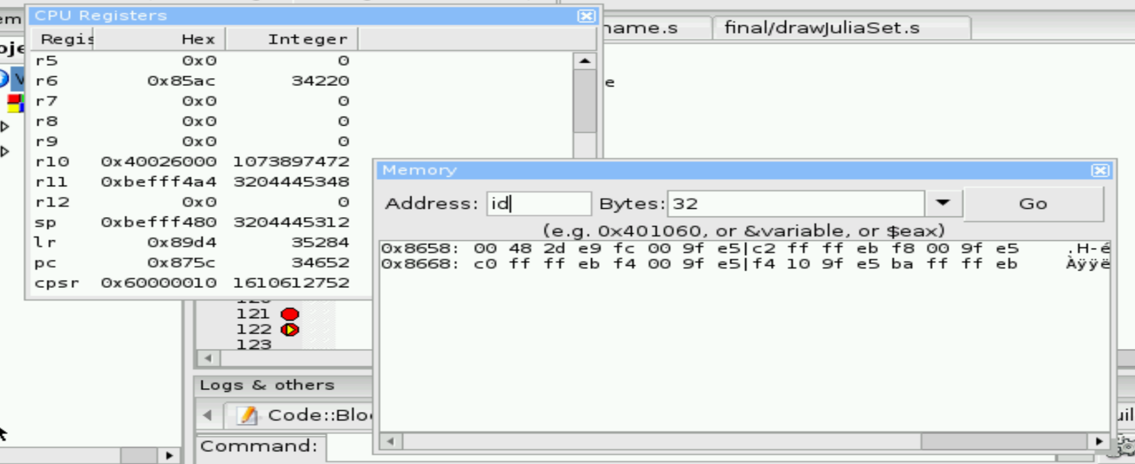

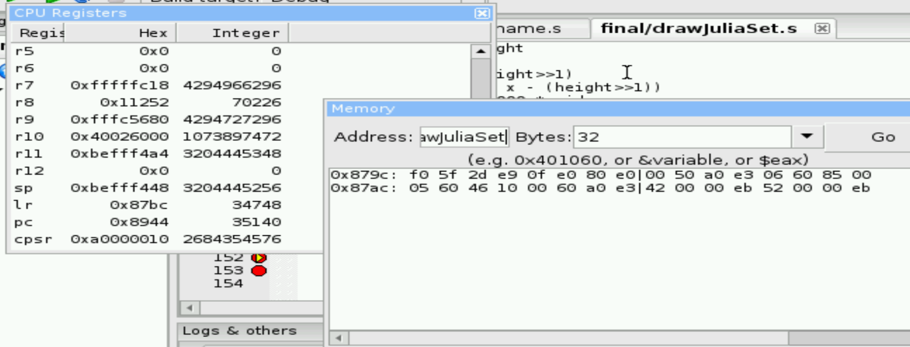

二、討論&心得

剛開始我們以為這次期末報告會比上次期中報告還要快上手，因為我們已經會寫一些基本的指令了，也知道額外的三項要求分別是什麼，但是實際上在寫的時候才發現非常困難，我們需要理解drawJuliaSet的cpp檔是如何決定形狀和顏色的，還要把c++的程式碼轉換成ARM架構組合語言的形式。我們幾乎查不到相關的資料，導致進度停滯不前，幸好有熱心的同學願意指導我們，我們才順利找出其中的錯誤並且完成此次作業。

三、未來展望

經過了一整個學期的歷練後，我們從原本只會寫高階語言的宣告，到學會ARM架構組合語言的記憶體分配，我們也更加了解電腦內部的架構和運行。ARM架構組合語言對我們來說是一個全新的領域，我們在理解和撰寫上都花了不少時間和精力，但也是因為此次經歷，讓我們學習並成長了許多。

四、組員分工

11027131李虹昀：Operand2要求、 Conditional Execution要求、心得統整。

11027142林蕙郁：drawJuliaSet程式撰寫、{add lr, r0, pc}指令要求。

11027144陳佳音：Memory dump&CPU Register處理、報告撰寫。